ένα | πολλά
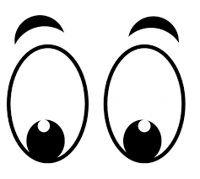  το μάτι | τα μάτια
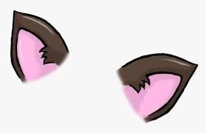  το αυτί | τα αυτιά
  το δόντι | τα δόντια

